PRESSRELEASE
Februari 2013

Mitsubishi Electric vinner Good Design Award

Den nya inomhusenheten MSZ-FH har vunnit Good Design Award 2012 i Japan, vilket är ett omfattande program för utvärdering och uppmuntran av design organiserat av Japan Insitute of Design Promotion (JDP).
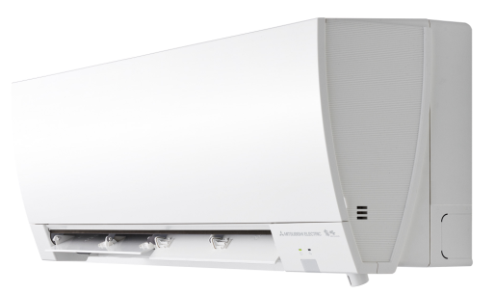
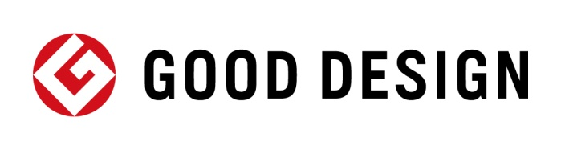
Mitsubishi Electrics nya luftvärmepump Kirigamine FH, som är försedd med flera unika funktioner för att skapa bästa komfort och behagligt inomhusklimat, har vunnit Good Design Award i Japan. Detta pris ges till sådan design som berikar vardagslivet samt är inspirerande och av enastående kvalitet. Domarna tenderar dessutom att uppskatta banbrytande design som inte bara försöker lösa användarens problem utan också vägleder denne till att finna en lämplig livsstil för framtiden.

Skapad för att tillgodose det unika sätt som luftkonditioneringen används i norra Europa
F-serien är konstruerad för användning på den europeiska marknaden med fokus på norra Europa. För att tillgodose det unika sätt som luftkonditioneringen används i norra Europa, där luftkonditioneringsapparater kombineras med radiatorer samt annan värme- och ventilationsutrustning, har serien energisparande drift för lägre elräkningar och undviker avbrott i luftkonditioneringen om det skulle vara fel på utrustningen. Dessutom ger avancerade funktioner som Human Sensor samt självständiga höger- och vänsterklaffar ett effektivt och enhetligt luftflöde genom hela rummet.
- Juryn imponerades av den enkla designen som ger uttryck för de smarta egenskaperna hos denna avancerade modell. Helt enkelt en stor modell i liten förpakning, säger Asim Ljukovac.
Fler än 1 000 bidrag varje år
Varje år skickar över 1 000 företag och designers in sitt bidrag för en chans att vinna Good Design Award. Samtliga bidrag kontrolleras av framstående designexperter från ett flertal branscher som sedan korar värdiga vinnare. Den främst avgörande faktorn för tilldelningen av Good Design Award är huruvida produkten kan berika samhället och människornas liv genom sin design.

Syftet med Good Design Award
Syftet med programmet Good Design Award är att utveckla verksamhet inom livsstil och industri genom att utse god design. Det finns flera olika sätt att förbättra en livsstil och föra industrin framåt, men endast design kan uppnå båda kriterier samtidigt. Design för samman industri och privatliv och skapar på så sätt en positiv spiral att bygga ett välmående samhälle av. Good Design Award är ett socialt verktyg för att generera denna goda spiral.
Programmet föddes från början år 1957 av övertygelsen att design var grundläggande för att slå sig ur den onda cykeln av fattigdom i Japan. Sedan dess har ungefär 37 000 Good Design Award tilldelats bra designer i över 50 år i jakten på välmående liv och industriell utveckling. Mitsubishi Electric är stolta över att ha tilldelats detta pris.

Mitsubishi Electric är en global ledare inom forskning och tillverkning av elektriska produkter som används inom kommunikation, hemelektronik, industriteknik, energi och transport. Huvudkontoret ligger i Häggvik, norr om Stockholm. Kontor finns även i Göteborg och Lund.
I Norden har företaget varit verksamma i 30 år och har 50 personer anställda. Mitsubishi Electric Scandinavia ansvarar för försäljning och support av egna produkter i Sverige, Norge, Finland, Danmark och i de baltiska länderna

Smart PR ansvarar för Mitsubishi Electrics kontakter vad gäller olika sammanhang inom PR
För mer information, högupplösta bilder samt kontakter på företaget vänligen kontakta:
Pernilla Bertilsson Presskontakt, Smart PR pernilla@smartab.eu – tel. 036-440 17 71

